电 子 科 技 大 学
作 业 报 告
学生姓名：林萌 学 号：201321060437 指导教师：段翰聪
学生E-mail：lemon_wonder@163.com
一、作业名称
线程综合训练
二、作业要求
在线程PPT课件的综合实例基础之上，继续完善该程序。要求重构程序框架，循环缓冲，除了stderr,stdout等外，只用小于2个的互斥锁，放弃资源槽分配机制，采用额外的数据结构，生产者一直持续生产，形成生产消费的良性循环。
- 设计与实现
设计方案：
缓冲区的设计：
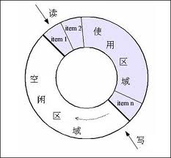
类似于操作系统中生产者和消费者模型，利用%操作符实现了缓冲区的首尾相连，设置了两个指针读指针和写指针，读指针用来表示缓冲区的空闲位置，表示可以放置物品，写指针指向物品，表示可以获取物品，通过读写指针的关系便可以确定缓冲区的情况，为空，为满或者只是使用了部分。
缓冲区的数据结构：
struct SLBuffer
{
long readPosition; //读指针
long writePosition; //写指针
SLResource item[BUFFERLENGTH]; //缓冲区中的物品
bool isNULL[BUFFERLENGTH]; //标识缓冲区中每个地方 是否空闲
long bufferLength; //缓冲区的大小
};
锁的使用：原代码中使用了大量的锁，本作业要尽量减少锁的使用，利用相应的机制进行同步和互斥。锁用来管理临界区资源，本作业中只用缓冲区是临界资源，需要使用锁来实现缓冲区的互斥访问，其他地方如管道可以利用管道的相关特性（只有一个线程能成功访问）和API实现互斥访问。为了处理为空和为满两种情况，添加了两个相关的条件变量来进行通知。
资源的分配机制：本作业放弃了原代码中的资源分配机制，采用了结构体SLResourse表示资源的相关信息，结构体定义如下：
struct SLResource
{
long type; //资源的类型
char *address; //资源存放的位置
long len; //资源的大小
};
直接将该结构体定义的变量放到缓冲区中，因为缓冲区添加了锁，所以每个资源都只能被一个消费者线程成功访问，并且该变量不会再被传递。
主线程关键设计流程
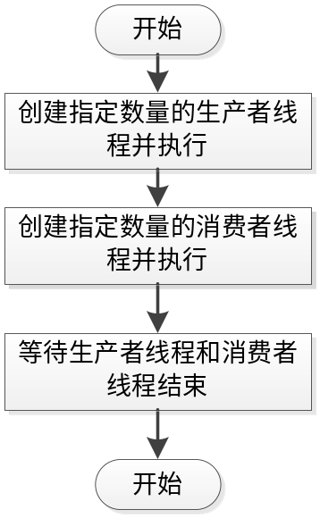
主线程的相关流程比较简单，主要进行了生产者和消费者线程的创建和等待它们的死亡。
关键代码：
//创建指定数量的生产者线程
for (int i = 0; i < nProducers; ++i)
{
if(pthread_create(&tids[cnt++], NULL, blkProducer, NULL) == -1)
perror("create producer failed");
}
//创建指定数量的消费者线程
for (int i = 0; i < nConsumers; ++i)
{
if(pthread_create(&tids[cnt++], NULL, blkConsumer, NULL) == -1)
perror("create consumer failed");
}
//等待生产者线程的死亡
for (int i = 0; i < nProducers; ++i )
{
pthread_join(tids[i], NULL);
}
//等待消费者线程的死亡
for (int i = 0; i < nConsumers; ++i )
{
pthread_join(tids[nProducers + i], NULL);
}
生产者线程的关键流程
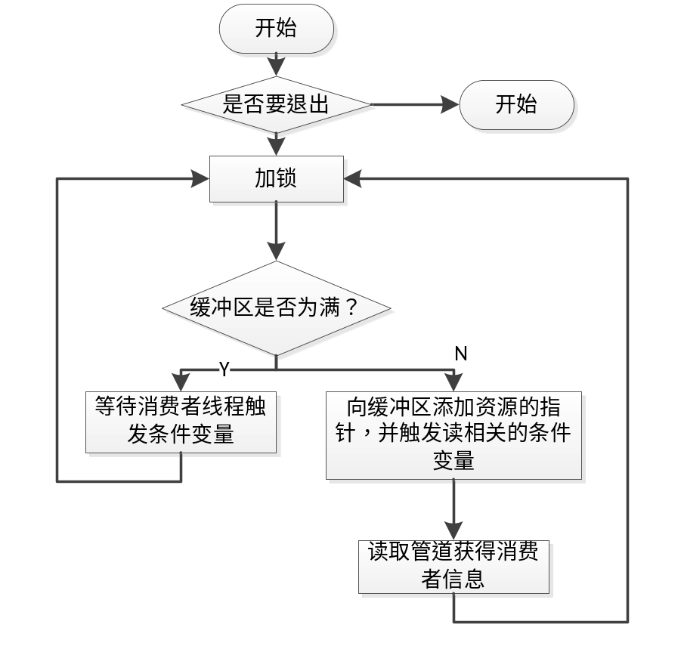
生产者的关键流程如图，生产者首先对缓冲区加锁，然后判断缓冲区是否为满，满的话生产者就不能生产了，而应该等待着消费者消费，消费者消费完成后生产者继续生产，如果缓冲区不满的话生产者就继续生产。
关键代码：
pthread_mutex_lock(&bufferMutex);
if(buffer.isNULL[buffer.writePosition] == true)
{
......
//缓冲区未满，添加产品
memset(ptr, '1', BLOCKSIZE);
buffer.item[buffer.writePosition].address = ptr;
buffer.isNULL[buffer.writePosition] = false;
buffer.writePosition = (buffer.writePosition + 1) % BUFFERLENGTH;
pthread_cond_signal(&bufferReadCond);
pthread_mutex_lock(&stdoutMutex);
cout << "the block " << (long)ptr << " is produced" << endl;
pthread_mutex_unlock(&stdoutMutex);
}
}
else
{
//缓冲区已满，等待消费者消费
while(buffer.isNULL[buffer.writePosition] == false)
pthread_cond_wait(&bufferWriteCond, &bufferMutex);
pthread_mutex_unlock(&bufferMutex);
continue;
}
pthread_mutex_unlock(&bufferMutex);
消费者的关键流程
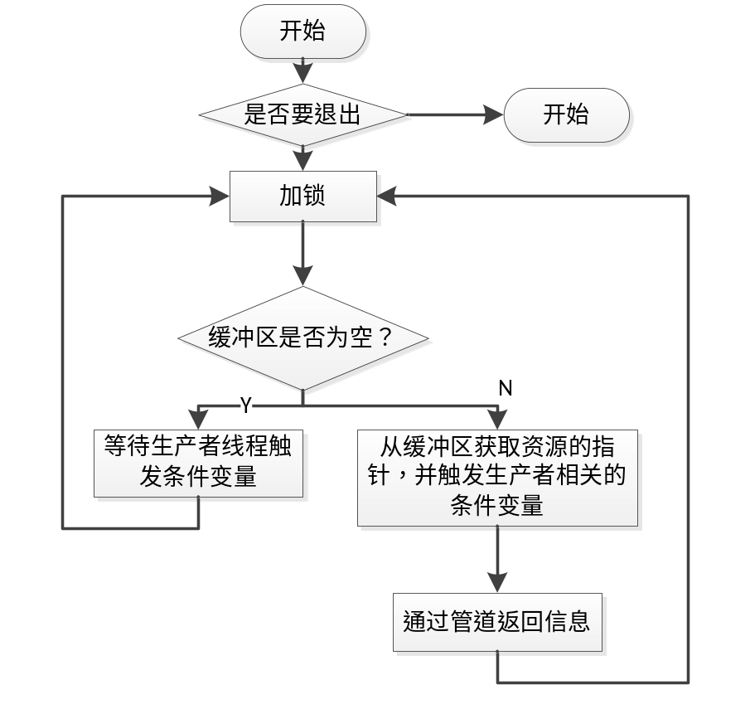
消费者逻辑基本和生产者相同，不同的是消费者要消费物品，消费者从缓冲区取物品，如果有，则进行消费，并通知生产者，如果没有物品，则消费者陷入阻塞，等待生产者的生产。
关键代码：
pthread_mutex_lock(&bufferMutex);
//消费者判断是否有物品可取，有的话就获取物品进行消费
if(buffer.isNULL[buffer.readPosition] == false)
{
blkptr = buffer.item[buffer.readPosition].address;
buffer.isNULL[buffer.readPosition] = true;
buffer.readPosition = (buffer.readPosition + 1) % BUFFERLENGTH;
pthread_cond_signal(&bufferWriteCond);
}
//缓冲区为空，停止消费，陷入阻塞，等待生产者生产
else
{
while(buffer.isNULL[buffer.readPosition] == true)
pthread_cond_wait(&bufferReadCond, &bufferMutex);
pthread_mutex_unlock(&bufferMutex);
continue;
}
pthread_mutex_unlock(&bufferMutex);
程序接口说明：
此程序是在原来程序的代码上进行修改获得的，主要接口和原来的程序相同。
blkProducer(void *arg)：生产者线程执行的任务，进行生产操作。
blkConsumer(void *arg)：消费者线程执行的任务，进行消费操作。
四、测试
测试方案：要进行功能测试和性能测试。功能测试主要看程序是否长时间正确执行，不会出错或者死亡。性能测试则查看CPU的使用率和内存的使用情况，CPU使用率越高则说明程序性能较高，阻塞少，内存最好维持一个平衡，这个和生产者和消费者线程的比例有关。
测试环境：linux系统，64位机器，双核CPU，内存容量为2G。
功能测试：
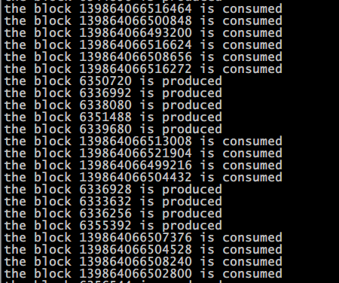
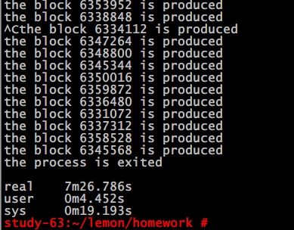
此处添加了一个SIGINT信号的处理，最后一个the process is exited说明程序正常结束，根据截图可以看出生产者和消费者不断地执行着，此处总共花费时间7min。
性能测试：测试10个生产者和10个消费者线程的情况。
top程序的截图：
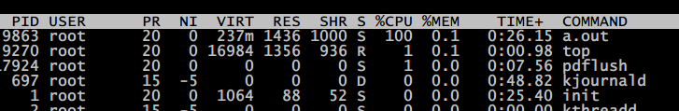
nmon工具截图
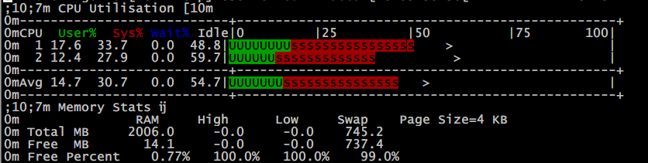
从图中可以看出双核CPU只利用了一半的性能，内存空闲率为0.77%。
gprof工具截图
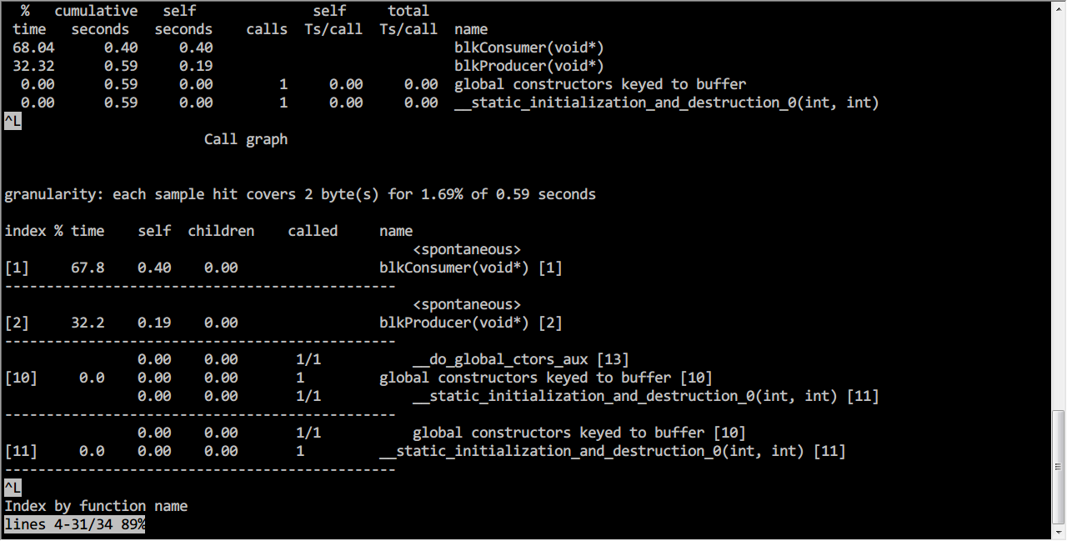
从图中可以看出消费者线程所花费的事件比较多，几乎是生产者的2倍，所以要提高程序的性能应该优化消费者线程，这样的话可以生程序得到性能上的提高。
测试总结：程序实现了正常的基本功能，能够实现不断地消费和生产，并且优化了缓冲区的结构和相对应的操作，通过分析性能，可以看出程序只能利用50%左右的CPU，这是因为互斥锁的使用和线程之间的切换造成的。通过gprof分析可以看出程序时间都消耗在生产者线程和消费者线程，而消费者线程的花费时间几乎是生产者的2倍，也是程序的瓶颈所在。

五、对本课程或本作业的建议和意见
本次作业内容丰富，需要进行程序的需求分析，框架设计，模块设计，功能和性能测试，了解了如何在linux系统下编写一个大型程序，很好地提高了动手能力，收获很多。但有些地方比较困难，希望老师能够多提供一些资料和辅导。
六、附录
#include <cstring>
#include <unistd.h>
#include <iostream>
#include <cstdio>
#include <cstdlib>
#include <signal.h>
using namespace std;
//定义缓冲区的大小和资源的大小
#define BUFFERLENGTH 1000
#define BLOCKSIZE 16
//资源槽结构体的定义，说明资源的类型，存放位置和资源的大小
struct SLResource
{
long type;
char *address;
long len;
};
//缓冲区结构体的定义，有读写指针，物品池，为空表示和缓冲区大小的定义
struct SLBuffer
{
long readPosition;
long writePosition;
SLResource item[BUFFERLENGTH];
bool isNULL[BUFFERLENGTH];
long bufferLength;
}buffer;
//前向声明生产者和消费者函数
void *blkProducer(void *);
void *blkConsumer(void *);
//互斥量的声明，用于缓冲区互斥和写屏幕时的互斥
pthread_mutex_t stderrMutex = PTHREAD_MUTEX_INITIALIZER;
pthread_mutex_t stdoutMutex = PTHREAD_MUTEX_INITIALIZER;

pthread_mutex_t bufferMutex = PTHREAD_MUTEX_INITIALIZER;
pthread_cond_t bufferReadCond = PTHREAD_COND_INITIALIZER;
pthread_cond_t bufferWriteCond = PTHREAD_COND_INITIALIZER;
//信号处理函数，处理SIGINT信号
static void sigExit(int signo)
{
cout << "the process is exited" << endl;
exit(0);
}

int main(int argc, char *argv[])
{
pthread_t *tids;
int cnt = 0;
int nProducers, nConsumers;
if (argc != 3)
{
cerr << "usage: " << argv[0]
<< " nProducers nConsumers" << endl;
return -1;
}

if(signal(SIGINT, sigExit) == SIG_ERR)
{
cout << "can't catch SIGINT" << endl;
}

nProducers = atoi(argv[1]);
nConsumers = atoi(argv[2]);

tids = (pthread_t *) malloc((nProducers + nConsumers) * sizeof(pthread_t));
//初始化缓冲区
for(int i = 0; i < buffer.bufferLength; ++i)
{
buffer.item[i].address = 0;
buffer.isNULL[i] = true;
}
buffer.writePosition = buffer.readPosition = 0;

//创建生产者线程
for (int i = 0; i < nProducers; ++i)
{
if(pthread_create(&tids[cnt++], NULL, blkProducer, NULL) == -1)
perror("create producer failed");
}
//创建消费者线程
for (int i = 0; i < nConsumers; ++i)
{
if(pthread_create(&tids[cnt++], NULL, blkConsumer, NULL) == -1)
perror("create consumer failed");
}

pthread_mutex_lock(&stdoutMutex);
cout << "init success!" << endl;
pthread_mutex_unlock(&stdoutMutex);
//等待生产者现成的结束
for (int i = 0; i < nProducers; ++i )
{
pthread_join(tids[i], NULL);
pthread_mutex_lock(&stdoutMutex);
cout << "producers " << i << " exit" << endl;
pthread_mutex_unlock(&stdoutMutex);
}

//等待消费者线程的结束
for (int i = 0; i < nConsumers; ++i )
{
pthread_join(tids[nProducers + i], NULL);
pthread_mutex_lock(&stdoutMutex);
cout << "consumer " << i << " exit" << endl;
pthread_mutex_unlock(&stdoutMutex);
}
return 0;
}

void *blkProducer(void *arg)
{
char *ptr;
for (;;)
{
//对缓冲区进行加锁操作
pthread_mutex_lock(&bufferMutex);
//缓冲区未满，则可以往缓冲区中添加物品
if(buffer.isNULL[buffer.writePosition] == true)
{
if ((ptr = (char *)(malloc(BLOCKSIZE))) == NULL)
{
pthread_mutex_unlock(&bufferMutex);
continue;
}
//往缓冲区添加物品，并修改写指针位置
else
{
memset(ptr, '1', BLOCKSIZE);
buffer.item[buffer.writePosition].address = ptr;
buffer.isNULL[buffer.writePosition] = false;
buffer.writePosition = (buffer.writePosition + 1) % BUFFERLENGTH;
pthread_cond_signal(&bufferReadCond);
pthread_mutex_lock(&stdoutMutex);
cout << "the block " << (long)ptr << " is produced" << endl;
pthread_mutex_unlock(&stdoutMutex);
}
}
//缓冲区已满，等待消费者消费
else
{
while(buffer.isNULL[buffer.writePosition] == false)
pthread_cond_wait(&bufferWriteCond, &bufferMutex);
pthread_mutex_unlock(&bufferMutex);
continue;
}
pthread_mutex_unlock(&bufferMutex);

}

return NULL;
}

void *blkConsumer(void *arg)
{
SLResource block;

for (;;)
{
//对缓冲去进行加锁操作
pthread_mutex_lock(&bufferMutex);
//缓冲区未空，获取物品进行消费
if(buffer.isNULL[buffer.readPosition] == false)
{
block = buffer.item[buffer.readPosition];
buffer.isNULL[buffer.readPosition] = true;
buffer.readPosition = (buffer.readPosition + 1) % BUFFERLENGTH;
pthread_cond_signal(&bufferWriteCond);
}
//缓冲区为空，等待生产者生产
else
{
while(buffer.isNULL[buffer.readPosition] == true)
pthread_cond_wait(&bufferReadCond, &bufferMutex);
pthread_mutex_unlock(&bufferMutex);
continue;
}

pthread_mutex_unlock(&bufferMutex);

pthread_mutex_lock(&stdoutMutex);
cout << "the block " << (long)block.address << " is consumed" << endl;
pthread_mutex_unlock(&stdoutMutex);

free((void*)block.address);

}
return NULL;
}

